LAPORAN KEGIATAN PDS PATKLIN BANTEN BERSAMA IDI CABANG LEBAK DALAM
“HARI BAKTI DOKTER INDONESIA 2026”
7 Juni 2026
Citorek, Kabupaten Lebak

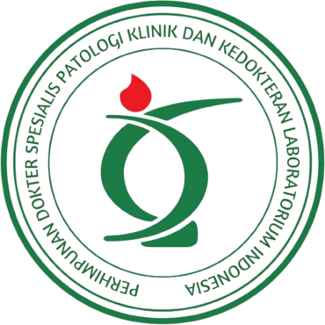

PERHIMPUNAN DOKTER SPESIALIS PATOLOGI KLINIK
DAN KEDOKTERAN LABORATORIUM
BANTEN
2026

DAFTAR ISI
I. Latar Belakang 3
II. Tujuan Kegiatan 3
III. Manfaat Kegiatan 4
IV. Pelaksanaan Kegiatan 5
V. Susunan Panitia 5
VI. Uraian dan Penjelasan Hasil Kegiatan 6
VII. Penutup 8
LAMPIRAN 9

- Latar Belakang
Pembangunan kesehatan bertujuan untuk meningkatkan kesadaran, kemauan dan kemampuan hidup sehat bagi setiap orang. Pembangunan kesehatan meliputi banyak aspek dan keberhasilannya tidak terlepas dari peran aktif semua masyarakat. Setiap stakeholder kesehatan dituntut untuk berpartisipasi aktif dalam upaya pembangunan nasional, melalui proses belajar dan pengembangan ilmu pengetahuan yang diiringi pula dengan kerja nyata di lingkungan masyarakat. Dalam bidang pengabdian masyarakat, partisipasi aktif itu dapat dilaksanakan dalam berbagai bentuk aplikasi karya dan bakti.
Salah satu bentuk pengabdian kepada masyarakat adalah bakti sosial. Selain guna mengabdi kepada masyarakat, kegiatan ini juga bertujuan untuk memberikan kontribusi dalam program Indonesia Sehat dengan cara memberikan pelayanan kesehatan kepada masyarakat.
Dalam rangka memperingati Hari Bakti Dokter Indonesia (HBDI) ke-118 Tahun 2026, kolaborasi antara Ikatan Dokter Indonesia Cabang Kabupaten Lebak dan Perhimpunan Dokter Spesialis Patologi Klinik Indonesia (PDS PatKLIn) Cabang Banten menjadi wujud nyata sinergi profesi kesehatan dalam meningkatkan derajat kesehatan masyarakat. Dengan peringatan HBDI tahun 2026 tidak hanya menjadi momentum mengenang perjalanan panjang pengabdian profesi dokter Indonesia, tetapi juga memperkuat kolaborasi antar tenaga kesehatan dalam memberikan pelayanan yang komprehensif, bermutu, dan berorientasi pada keselamatan pasien.
Melalui kegiatan bakti sosial kesehatan, pemeriksaan kesehatan, edukasi masyarakat, serta berbagai layanan promotif dan preventif lainnya, IDI Lebak bersama PatKLIn cabang Banten menunjukkan komitmen bersama dalam mendekatkan akses pelayanan kesehatan kepada masyarakat. Peran dokter dalam pelayanan klinis dan laboratorium medis untuk mendukung diagnosis yang akurat merupakan satu kesatuan yang tidak dapat dipisahkan dalam upaya mewujudkan pelayanan kesehatan yang optimal.
Kegiatan ini juga menjadi sarana mempererat hubungan profesional antar tenaga kesehatan sekaligus meningkatkan kesadaran masyarakat akan pentingnya pencegahan penyakit, deteksi dini, dan penerapan perilaku hidup sehat. Semangat pengabdian yang diwujudkan melalui kolaborasi lintas profesi ini diharapkan mampu memberikan manfaat nyata bagi masyarakat Kabupaten Lebak serta mendukung terwujudnya Indonesia yang lebih sehat dan sejahtera.
Dengan semangat kebersamaan dan dedikasi untuk kemanusiaan, IDI Lebak dan PatKLIn cabang Banten terus berkomitmen memberikan pelayanan terbaik bagi masyarakat. Hari Bakti Dokter Indonesia 2026 menjadi pengingat bahwa kesehatan masyarakat dapat tercapai melalui sinergi, profesionalisme, dan pengabdian tanpa henti dari seluruh insan kesehatan.

- Tujuan Kegiatan
- Menumbuhkan sikap peduli pada sesama,
- Meningkatkan pengetahuan masyarakat mengenai pentingnya menjaga kesehatan melalui penyuluhan kesehatan tentang pencegahan dan pengendalian penyakit tidak menular
- Menumbuhkan kesadaran pada masyarakat untuk terlibat aktif dalam kegiatan sosial
- Melakukan deteksi dini terhadap risiko penyakit metabolik melalui pemeriksaan kadar glukosa darah dan asam urat.
- Meningkatkan kesadaran masyarakat untuk menerapkan pola hidup sehat, termasuk pengaturan pola makan, aktivitas fisik, dan pemeriksaan kesehatan secara berkala.

- Manfaat Kegiatan
- Masyarakat dapat mengetahui kadar glukosa darah dan asam urat sebagai langkah deteksi dini terhadap risiko diabetes melitus dan hiperurisemia.
- Mendapatkan rekomendasi tindak lanjut apabila ditemukan hasil pemeriksaan yang berada di luar nilai normal
- Melakukan pemeriksaan gula darah sewaktu dan asam urat dalam rangka penapisan penyakit diabetes mellitus pada peserta masyarakat sekitar
- Membagikan pengetahuan dan edukasi tentang penyakit diabetes mellitus kepada masyarakat sekitar
- Memperoleh pengalaman dalam mengabdi kepada masyarakat, memperkaya diri dengan pengalaman berorganisasi dan bekerja sama bagi para anggota PDS PatKLIn Cabang Banten

- Pelaksanaan Kegiatan
Kegiatan Pengabdian Masyarakat ini dilaksanakan pada :
Hari/Tanggal : Minggu, 7 Juni 2026
Tempat : Citorek, Kabupaten Lebak, Banten
Bentuk Kegiatan
- Pemeriksaan gula darah sewaktu dan asam urat mulai dari tahap preanalitik, analitik, dan post analitk
- Edukasi dan konsultasi terkait hasil
Penerima Manfaat : Masyarakat Citorek Kabupaten Lebak
Peserta Terlibat : Anggota PDS PatKLIn

Sponsor
- PT Tawada
Donatur
- Perorangan : Anggota PDS PatKLIn Cabang banten

- Susunan Panitia
Pelindung : dr. Cut Marziah, M.Ked(Clin.Path), Sp.PK. Subsp P.I(K)
Penanggung jawab: dr. David Rustandi, Sp.PK
Ketua : dr. Willia Candra, Sp.PK
Bendahara : dr. Sri Mulyani, Sp.PK
Sekretaris : dr. Ervianti Abas Sp.PK
Seksi Acara
dr. Cici Julia Sri Dewi, Sp.PK
dr. Aris Sulistyaningsih, Sp.PK
Seksi Dokumentasi :
dr. Dilla Afriyani, Sp.PK
dr. Neshya Ruriana Putri, Sp.PK
dr. Dinda Tiurlan Rosalina, Sp.PK (SKP)
Seksi Konsumsi
dr. Linda Mayliana, Sp.PK
dr. Bella Lestari, Sp.PK
Seksi Perlengkapan
dr. Ryan Susanto, Sp.PK
dr. Edwin Darmawan, Sp.PK
Seksi Transportasi
dr. Dolly, Sp.PK

- Uraian dan Penjelasan Hasil Kegiatan
Puji syukur ke hadirat Allah SWT, atas berkat dan karunia-Nya sehingga rangkaian kegiatan pengabdian masyarakat oleh PDS PATKLIN Banten dalam acara Hari Bakti Dokter Indonesia 2026 telah terlaksana. Kegiatan ini melibatkan 26 anggota PDS PatKLIn Cabang Banten dan Sponsor & Donatur yang mendukung kegiatan ini.
Kegiatan yang sudah dilakukan sebagai berikut:
Setiap DSPK diberi waktu kurang lebih 10 menit/ peserta untuk melakukan proses dari awal hingga akhir (pre-analitik-analitik-post analitik hingga konsultasi).

- Tahap pre-analitik ;
- Penerimaan dan pendaftaran peserta yang akan diperiksa kadar gula darah sewaktu dan atau asam urat sesuai permintaan klinisi.
- Pencatatan data (nama dan alamat)
- Anamnesis, terkait riwayat penyakit
- Tahap analitik ;
- Melakukan pemeriksaan gula darah sewaktu dan Asam urat dengan alat POCT.
- Hasil gula darah sewaktu < 70 mg/dl atau > 200 mg/dl dan asam urat > 7 mg/dl diarahkan untuk dilanjutkan konsul Dokter Spesialis Penyakit Dalam dan selanjutnya menuju meja farmasi untuk mendapatkan obat.
- Tahap post-analitik ;
- Melakukan pencatatan dan dokumentasi hasil pemeriksaan.
- Konsultasi ;
- Penjelasan terkait hasil pemeriksaan beserta nilai rujukan pemeriksaan.
- Menjawab pertanyaan seputar pemeriksaan gula darah dan atau asam urat.
- Penjelasan terkait mengubah pola hidup (pola makan, olah raga, dan lainnya) dalam hubungannya dengan kadar gula darah dan asam urat
- Penyuluhan ;
- Terkait pemeriksaan glukosa darah dan asam urat serta kaitannya dengan penyakit Diabetes Mellitus dan hiperurisemia.
Masing-masing Dokter rata-rata melakukan 3-4 pemeriksaan. Tersedia 6 kursi untuk dokter pemeriksa dan 3 kursi untuk peserta dalam satu waktu. Total dilakukan pemeriksaan gula darah sewaktu kepada 79 orang dan pemeriksaan asam urat sebanyak 54 orang.

- Penutup
Demikian laporan ini kami sampaikan. Besar harapan kami bersama agar program ini dapat memberikan nilai kemanfaatan bagi peserta khususnya dan masyarakat sekitar Citorek Kabupaten Lebak pada umumnya. Terima kasih atas kepercayaan yang telah diberikan, semoga kebersamaan dan sinergi dapat terus terjaga demi eksistensi PDS PatKLin Banten.

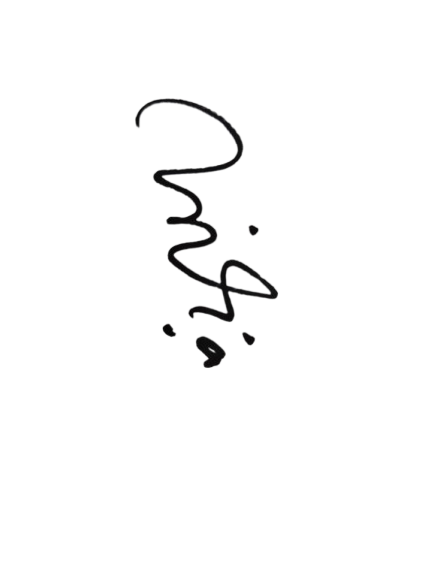
Banten, 10 Juni 2026

Panitia Pengabdian Masyarakat PDS PATKLIN Banten dalam
Hari Bakti Dokter Indonesia 2026

dr. Willia Candra, Sp.PK
Ketua Pelaksana

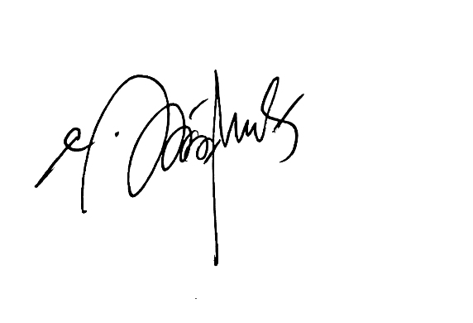
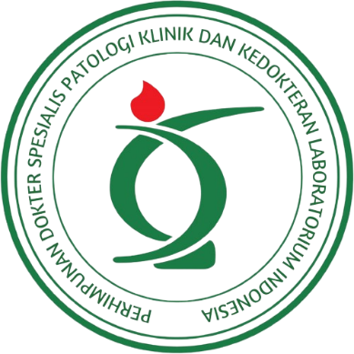
Mengetahui,

dr.Cut Marziah, M.Ked (Clin-Path), Sp.PK(K)
Ketua PDS PATKLIN BANTEN

LAMPIRAN

- Absensi peserta dari PDS PATKLIN Banten
- Absensi peserta pemeriksaan gula darah sewaktu dan asam urat
- Layout tempat pemeriksaan
- Foto kegiatan

- Absensi peserta dari PDS PATKLIN Banten
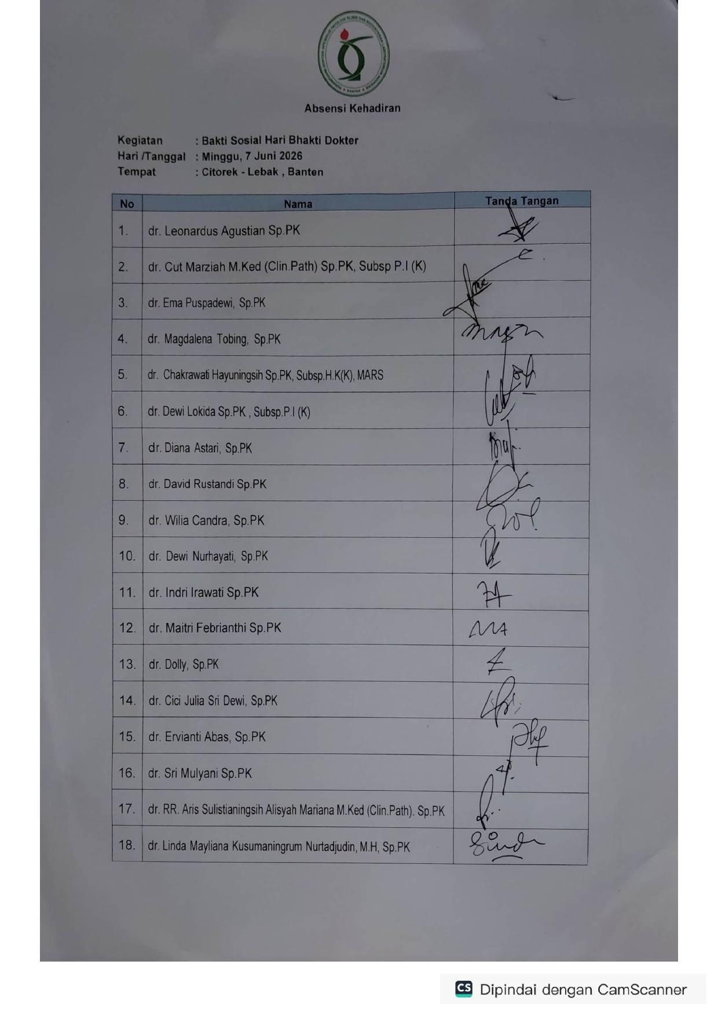

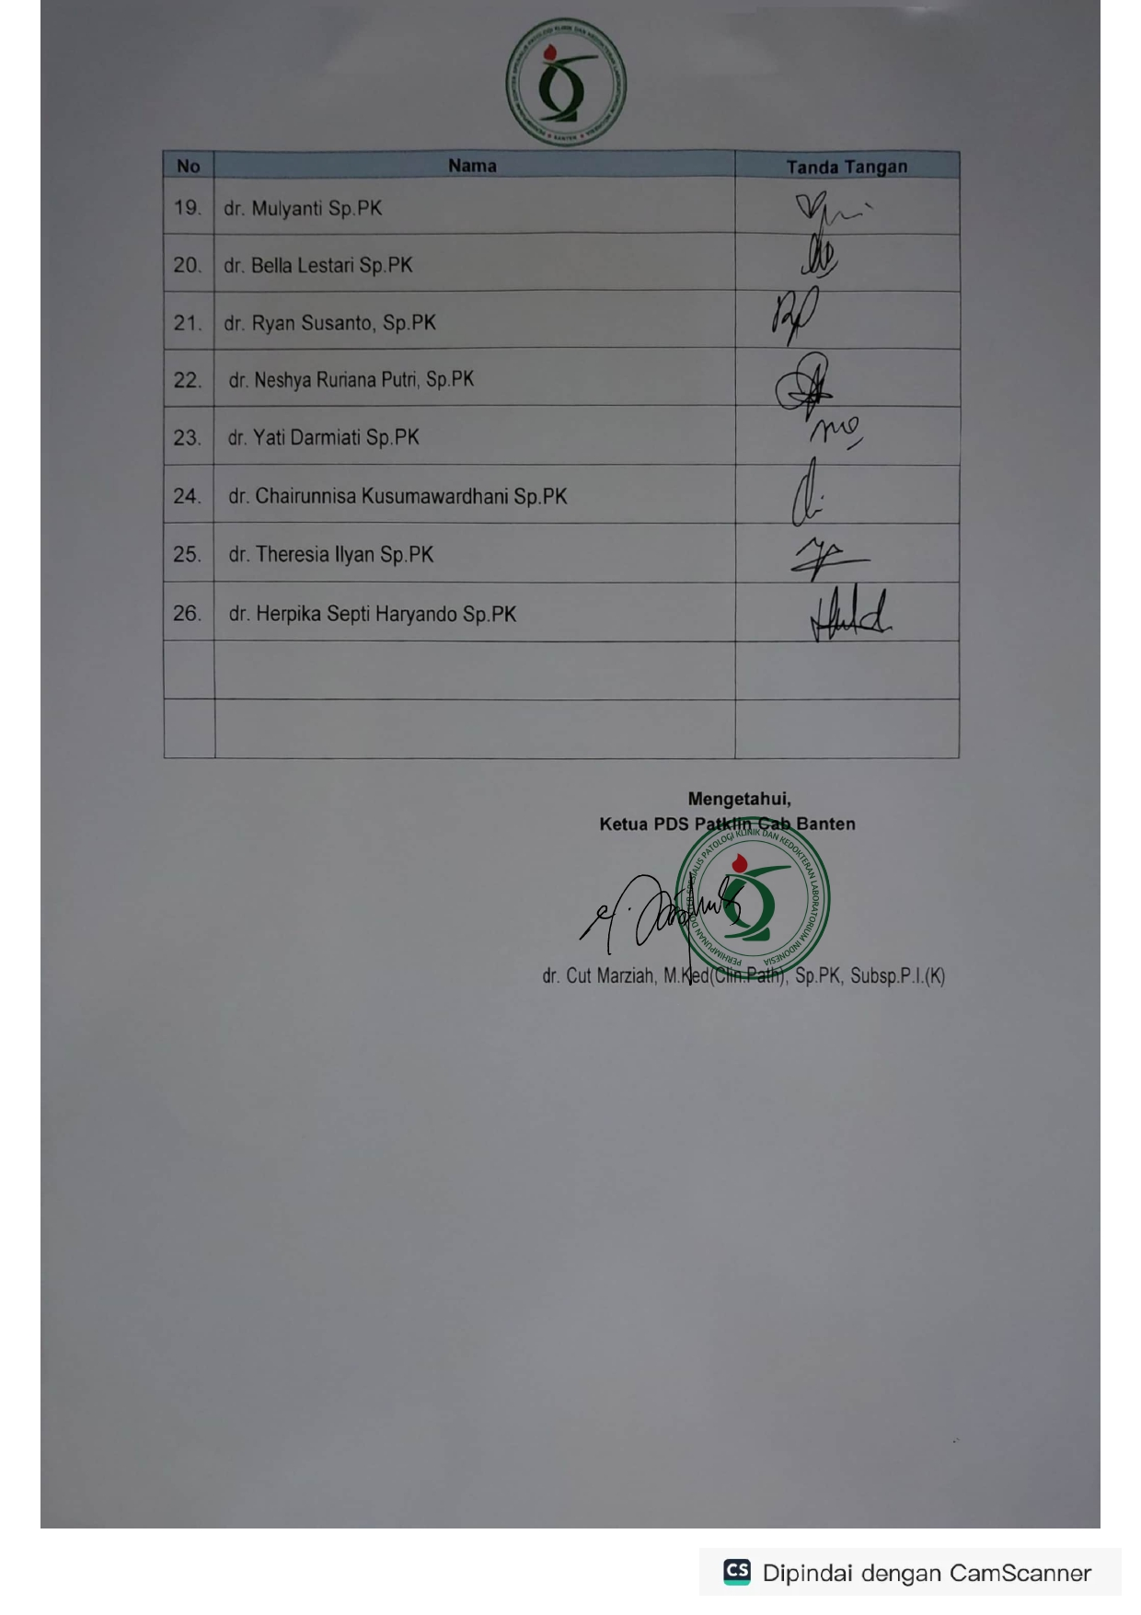

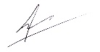

- Absensi peserta pemeriksaan gula darah sewaktu dan asam urat
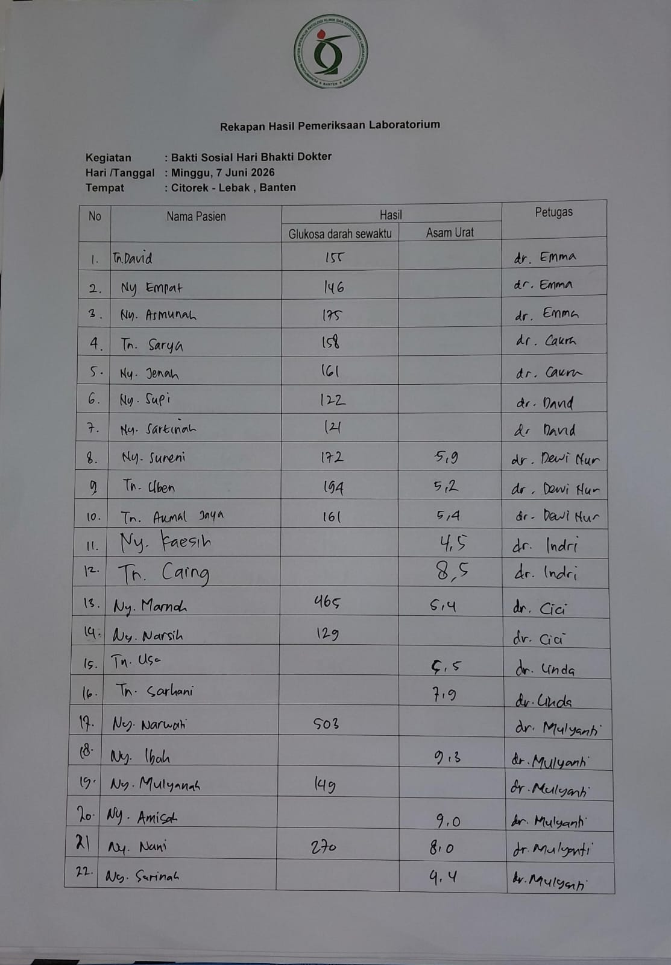
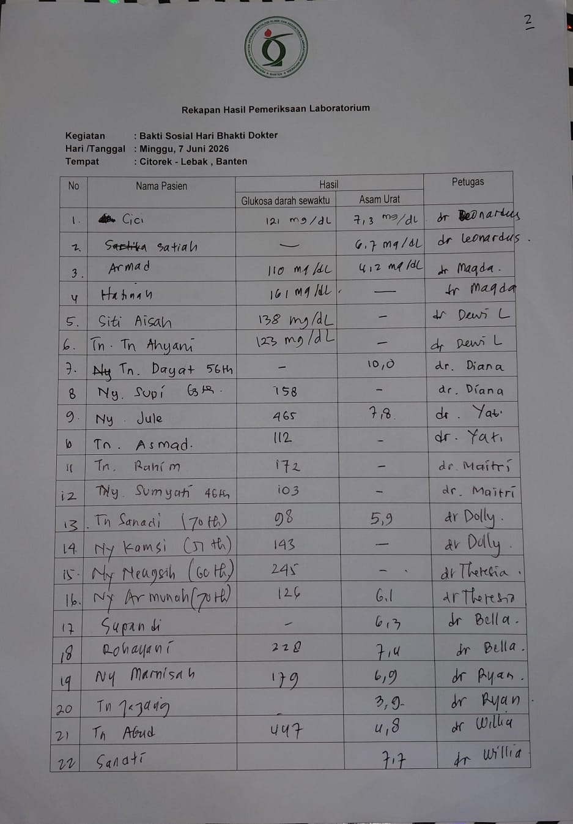
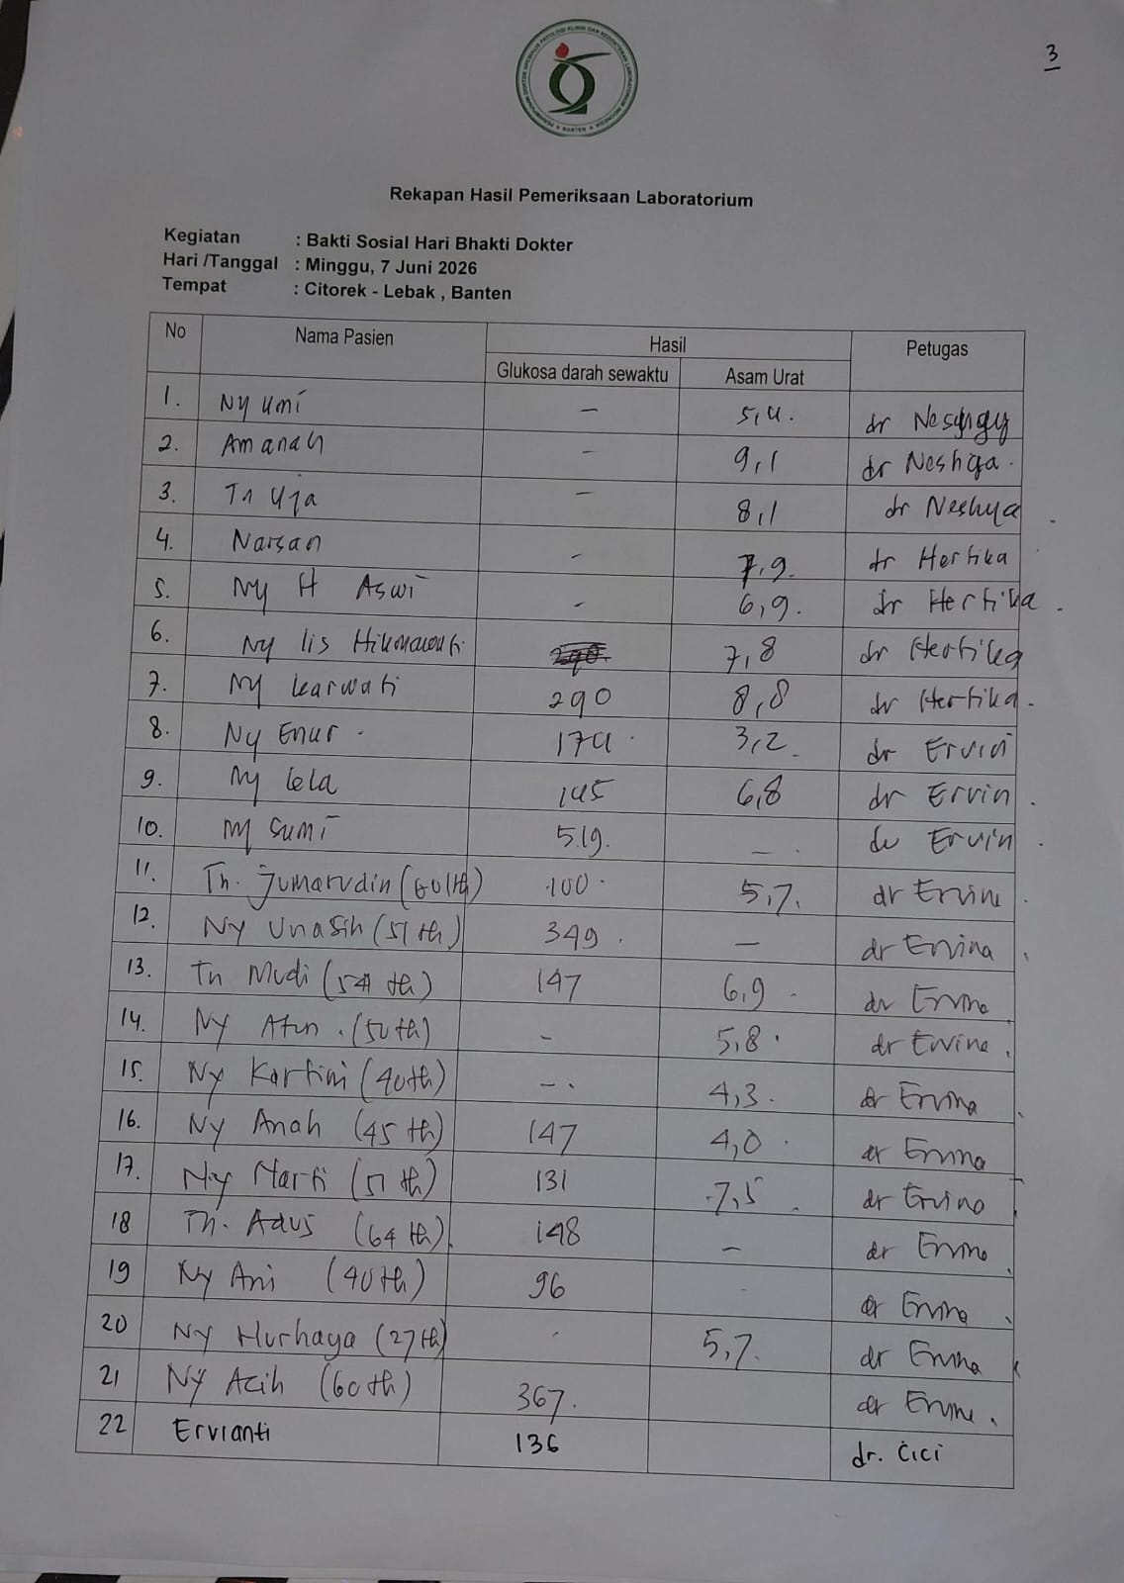
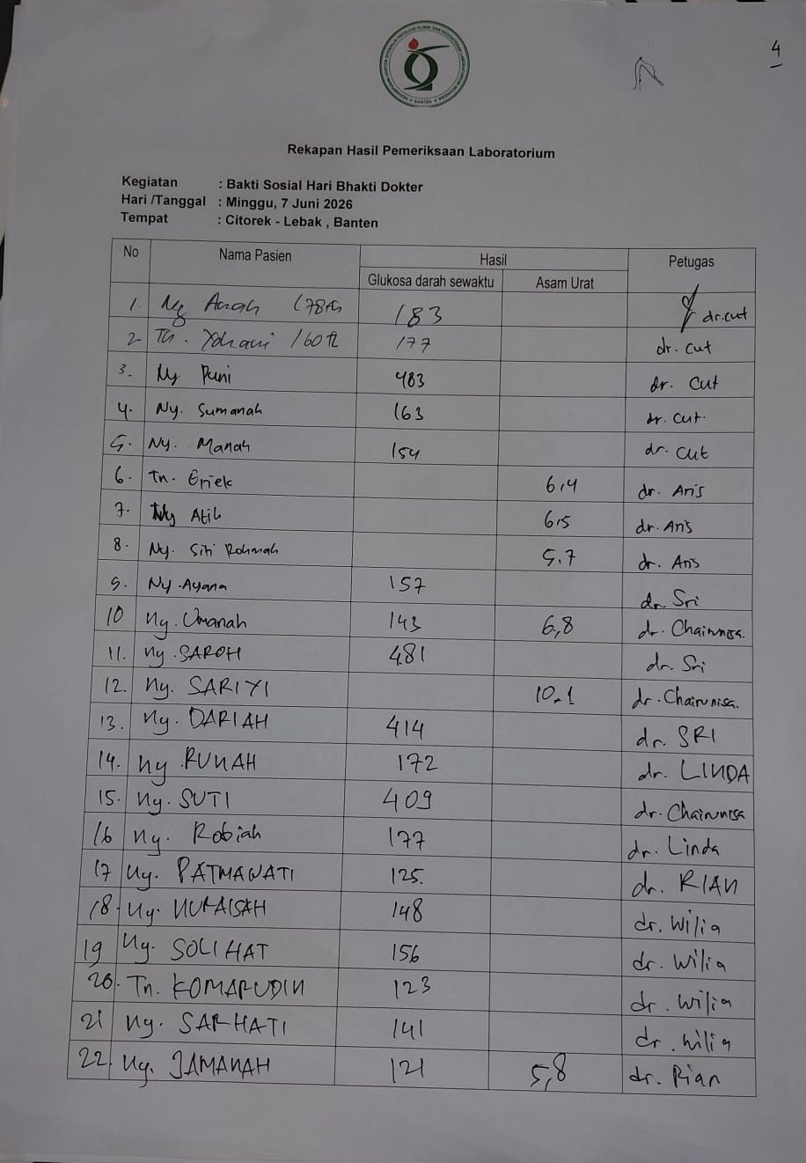
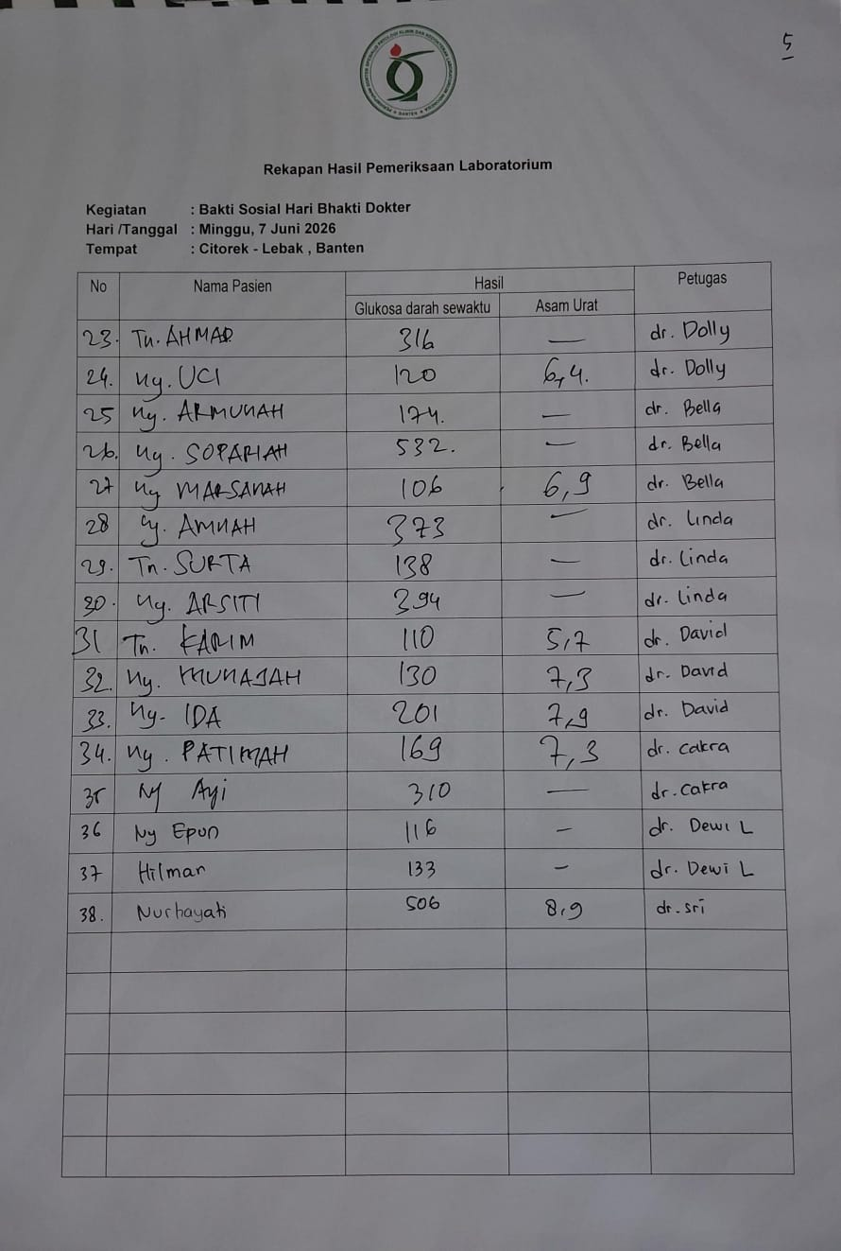

- Tempat pelaksanaan pemeriksaan
Lokasi kegiatan : Lokasi Tanah Adat- Rest area Gunung Kendeng, Citorek.
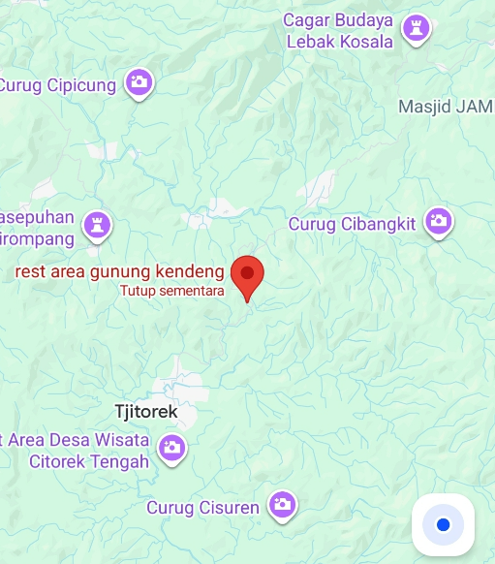

Layout tempat pemeriksaan
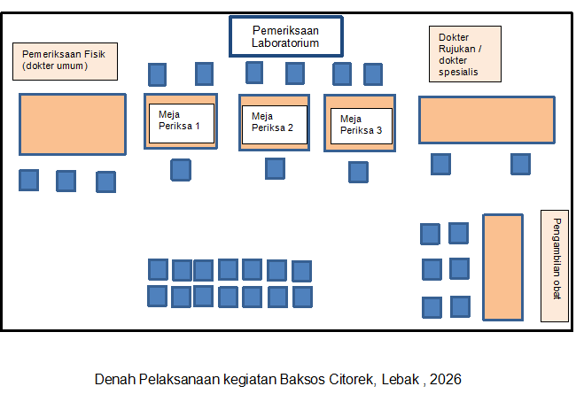

- Foto-foto kegiatan pemeriksaan Gula Darah Sewaktu dan asam Urat
